实验14 液体表面张力系数的测定

【实验目的】
1. 学习“拉脱法”测量液体表面张力系数的原理。
2. 研究液体表面张力系数与温度及浓度的关系。
【实验原理】
液体的表面张力是表征液体性质的一个重要参数。测量液体的表面张力系数有多种方法，常用的有拉脱法、毛细管法、滴重法等。拉脱法是测量液体表面张力系数常用的方法之一，其特点是，测量方法直观，物理概念清晰。用拉脱法测量液体表面张力，由于所测张力很小，因而要求测量力的仪器（力敏传感器）灵敏度高、稳定性好。实验装置如图1所示，液体表面张力系数测定仪包括硅压阻式力敏传感器及一个数字电压表用于显示其输出电压。

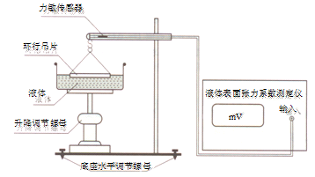
图1 液体表面张力测定装置
当升降调节螺母旋转时，液体的液面高度会随之缓慢下降。当液面低于金属环片的下沿时，由于液体表面张力的作用，液面不会立即断开，其截面呈现出图2a的“人”字型形状。随着液面的继续缓慢下降，液面被继续拉长，其截面呈现出图2b的“细腰”形状。

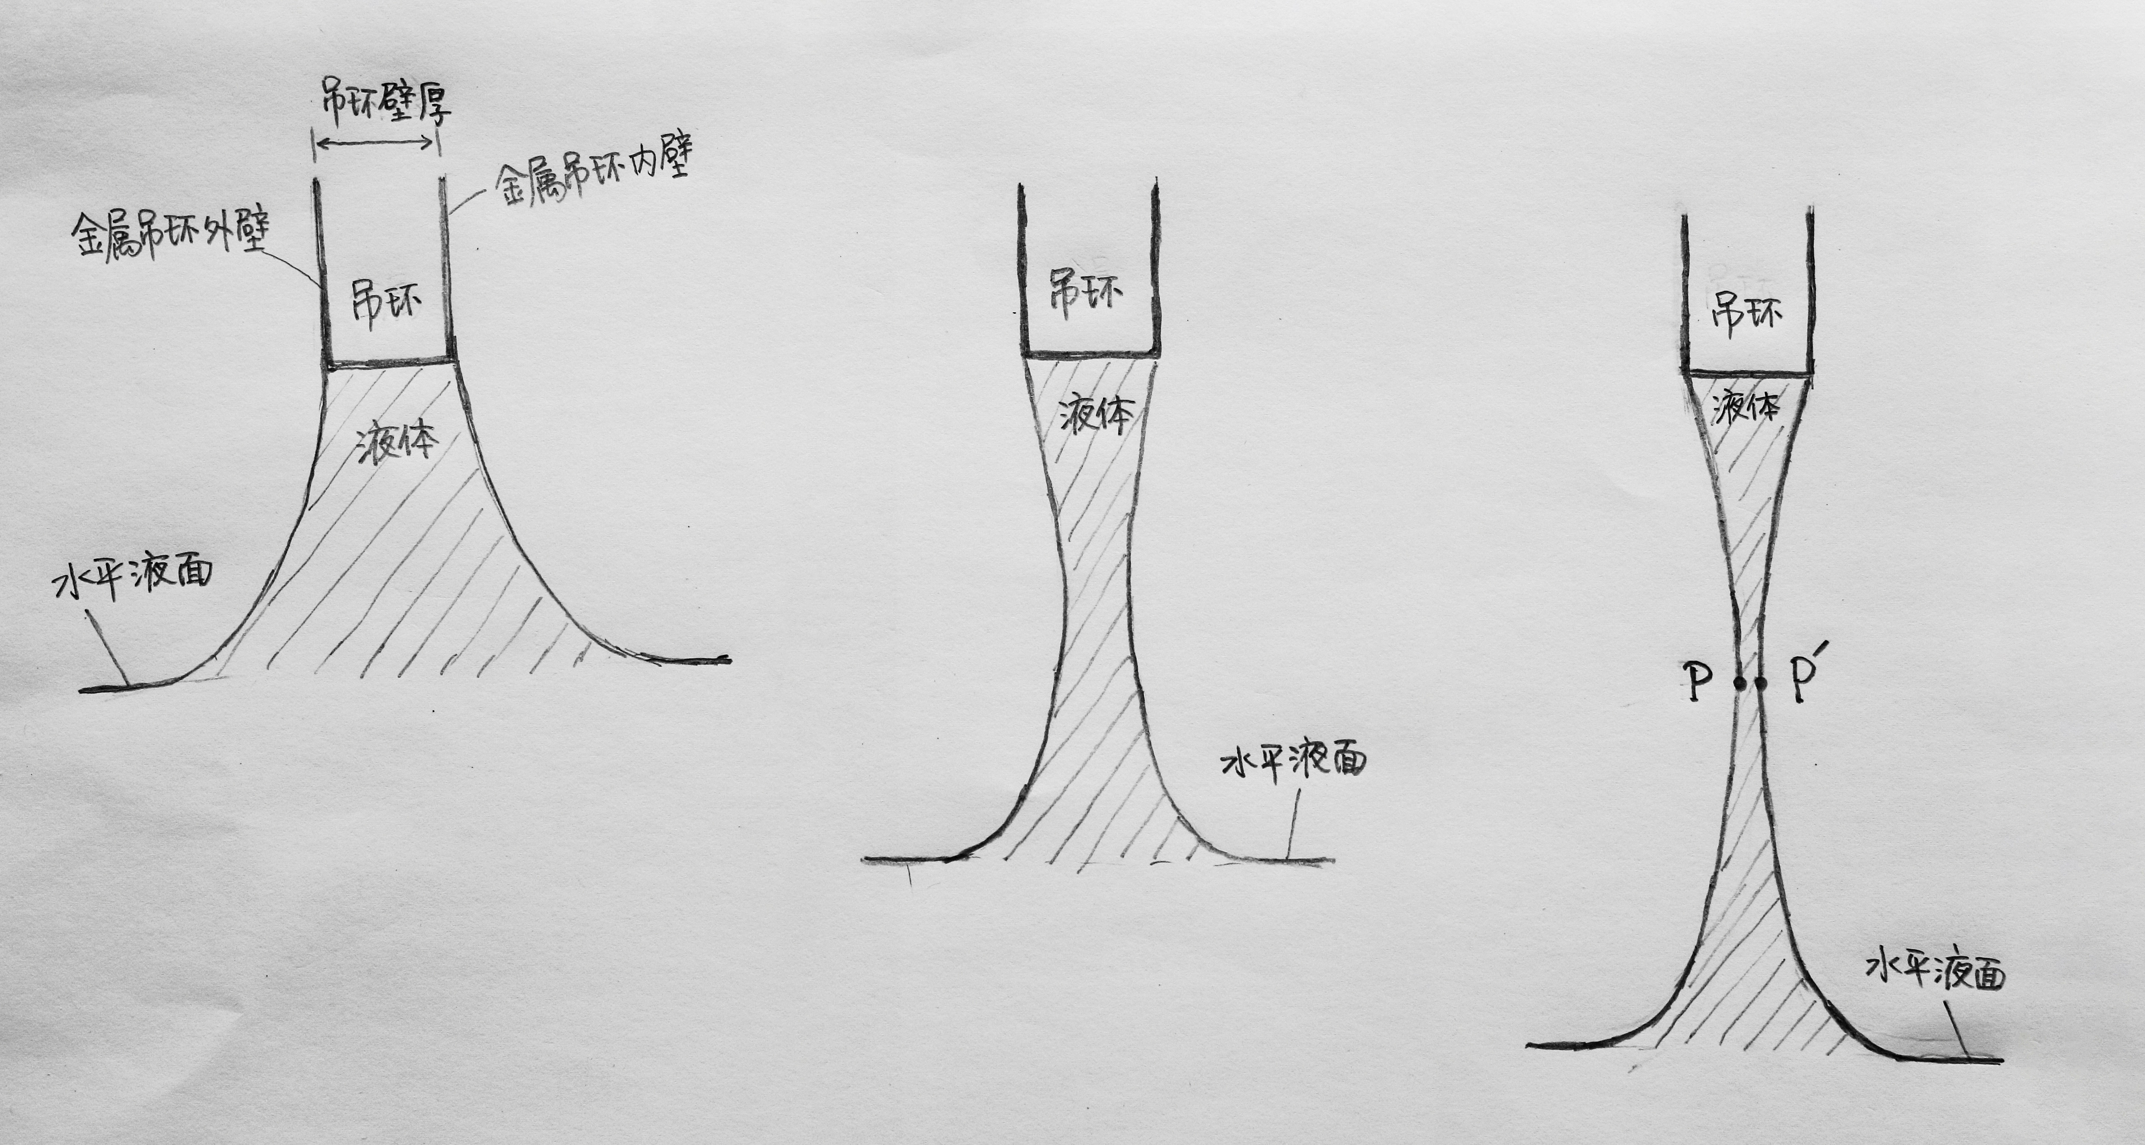
图2a 图2b 图2c

如果再继续降低液面就会拉断液面，断裂点就是图2c中“细腰”部上的$P$和$P^{'}$点。$P$和$P^{'}$点的位置一定介于金属环片的内径$D_{1}$和外径$D_{2}$之间，由于金属环片厚度很薄，我们可以把它们的位置近似为内外径的中点，即$P$和$P^{'}$点处对应的直径为：
$D≈\frac{D_{1}+D_{2}}{2}$ （1）
所以在断裂时，断裂处$P$和$P^{'}$点对应的界面总长L为：
$L=2(πD)=π(D_{1}+D_{2})$ （2）
断裂前，吊环挂钩上的拉力等于吊环的重力以及图2c中阴影部分液体的重力。断裂后$P$和$P^{'}$点下方的液体部分脱离后落入盘中，$P$和$P^{'}$点上方的液体部分仍然附着在吊环上，所以断裂前（最后一个稳定的拉力读数$F_{b}$）和断裂后（晃动平稳后的拉力读数$F_{a}$）吊环挂钩上拉力的读数差值就是图2c中$P$和$P^{'}$点下方的液体部分的重力，这部分液体在断裂前是由$P$和$P^{'}$点处的液体表面张力“提”出液面之上的。据此分析，得出如下结论：
$F_{b}−F_{a}=αL=\text{απ}(D_{1}+D_{2})$ （3）
其中$α$为待测的液体表面张力系数。我们在实验中首先测出环片的内径$D_{1}$和外径$D_{2}$，然后通过缓慢降低液面，测得液膜断裂前后的$F_{b}$和$F_{a}$，代入（3）式中，就可以得到液体表面张力系数$α$了。有一点值得注意：断裂前的最后一个稳定的拉力读数$F_{b}$并不是测量过程中拉力读数的最大值。因为随着液面距吊环下边缘的距离逐渐增加，吊环下方的阴影部分的液体体积增加到最大值之后，会逐渐变小。在接近液膜断裂的一段时期，随着液面下降，阴影部分的总液体体积是缓慢减少的。
【实验仪器】
铝合金吊环、力敏传感器及其固定支架、砝码及砝码盘、玻璃器皿、升降台、数字电压表
【实验内容与步骤】
1. 力敏传感器的定标
硅压阻式力敏传感器由弹性梁和贴在梁上的传感器芯片组成，其中芯片由四个硅扩散电阻集成一个非平衡电桥，当外界压力作用于金属梁时，在压力作用下，电桥失去平衡，此时将有电压信号输出，输出电压大小与所加外力成正此，即
$ΔU=\text{K F}$ （4）
式中，$F$为外力的大小，$K$为力敏传感器的灵敏度，$ΔU$为传感器输出电压的大小。每个力敏传感器的灵敏度都有所不同，在实验前，应先将其定标，定标步骤如下：
（1-1）打开仪器的电源开关，将仪器预热。
（1-2）在传感器梁端头小钩中，挂上砝码盘，调节调零旋钮，使数字电压表显示为零。
（1-3）在砝码盘中分别加入0.5g、1.0g、1.5g、2.0g、2.5g、3.0g等质量的砝码，记录相应这些砝码力$F$作用下，数字电压表的读数值$U$，并将数据填入表1中。
（1-4）用最小二乘法作直线拟合，求出传感器灵敏度$K$。
表1 力敏传感器的定标
砝码（g） | 0.500 | 1.000 | 1.500 | 2.000 | 2.500 | 3.000
电压示数（mV）
经最小二乘法拟合得$K$= $\text{mV/N}$，拟合的线性相关系数$r$=
2. 环的测量与清洁
（2-1）用游标卡尺测量金属吊环的内径$D_{1}$和外径$D_{2}$，并把数据填入表2中。
（2-2）环的表面状况与测量结果有很大的关系，实验前应将金属吊环状在NaOH溶液中浸泡20～30秒，然后用净水洗净。
3、液体的表面张力系数的测定
（3-1）将金属吊环挂在传感器的小钩上，调节升降台，将液体升至靠近环片的下沿，观察环状吊片下沿与待测液面是否平行，如果不平行，将金属环状片取下后，调节吊片上的细丝，使吊片与待测液面平行。
（3-2）调节容器下的升降台，使其渐渐上升，将环片的下沿部分全部浸没于待测液体，然后反向调节升降台，使液面逐渐下降，这时，金属环片和液面间形成一环形液膜，继续下降液面，测出环形液膜即将拉断前一瞬间数字电压表读数值$U_{b}$和液膜拉断稳定后的数字电压表读数值$U_{a}$，代入（4）中，得：
$U_{b}−U_{a}=\text{K }({\text{ F}}_{b}−F_{a})$ （5）
（3-3）将（5）式中得到的$F_{b}−F_{a}$的值、以及金属环的内径$D_{1}$和外径$D_{2}$代入公式（3）中，求出液体的表面张力系数$α$，并与标准值进行比较和讨论。
（3-4）改变待测液体的温度及浓度，重复步骤（3-1）到（3-3），并把实验数据填入表2中进行处理。

表2 液体表面张力的测量
吊环内径$D_{1}$=__________mm，外径$D_{2}$=__________mm
待测液体名称及浓度：_____________，待测液体温度 _________℃
实验次数 | $$U_{b} (\text{mV})$$ | $$U_{a} (\text{mV})$$ | $$F_{b}−F_{a} (N)$$ | $$α(\text{N/m})$$
1
2
3
4
5
4、本次实验可以作为一个验证性实验，实验所测得的表面张力系数可以通过和标准参数的比较，从而判断测量的精度，同时也可以得出表面张力系数随温度及液体浓度的变化规律。

【思考题与讨论】
1. 在推导拉脱法测量液体表面张力系数的计算公式时，使用了哪些近似条件？实验中能否满足这些条件吗？
2. 在测量过程中，挂钩上的拉力为最大值的时候，不是液膜即将断裂的一瞬间。为什么？
3. 测量中采用的金属吊环的大小对实验结果有影响吗？金属吊环的材质选取有什么要求呢？

【参考文献】
1.
2.
3.
4.

